Проект

Приложение
к постановлению администрации
Юргинского муниципального округа
от __________№ -МНА

МУНИЦИПАЛЬНАЯ ПРОГРАММА
«Формирование современной городской среды Юргинского муниципального округа»

Стратегические приоритеты муниципальной программы «Формирование современной городской среды Юргинского муниципального округа»

1.Оценка текущего состояния соответствующей сферы социально-экономического развития Юргинского муниципального округа

Муниципальная программа «Формирование современной городской среды Юргинского муниципального округа» (далее по тексту – муниципальная программа) разработана в соответствии со ст.179 Бюджетного кодекса РФ, Федеральным законом от 06.10.2003 №131-ФЗ «Об общих принципах организации местного самоуправления в Российской Федерации, Постановлением правительства Российской Федерации от 10.02.2017 №169 «Об утверждении Правил предоставления и распределения субсидий из федерального бюджета бюджетам субъектов Российской Федерации на поддержку государственных программ субъектов Российской Федерации и муниципальных программ формирования современной городской среды», в соответствии с постановлением Правительства Кемеровской области-Кузбасса от 02.11.2023 №715 «Об утверждении государственной программы Кемеровской области-Кузбасса «Формирование современной городской среды Кузбасса», и другими нормативными актами Российской Федерации, Кемеровской области – Кузбасса, Юргинского муниципального округа.
Важнейшим акцентом является создание условий комфортного и безопасного проживания граждан, формирование современной инфраструктуры и благоустройство мест общего пользования территории Юргинского муниципального округа.
Большинство объектов внешнего благоустройства на территории Юргинского муниципального округа (ЮМО), таких как места массового отдыха населения, до настоящего времени в полной мере не обеспечивают комфортных условий для жизни и деятельности населения и нуждаются в ремонте и поддержании в нормативном состоянии.
Для решения проблем по благоустройству населенных пунктов Юргинского муниципального округа необходим комплексный подход:
- приведение в нормативное состояние элементов благоустройства;
- благоустройство, содержание и текущий ремонт объектов благоустройства (детских игровых и спортивных площадок).
Вопросы благоустройства территорий Юргинского муниципального округа
требуют принятия комплексных мер, направленных на приведение в надлежащее состояние общественных и дворовых территорий, проездов к ним, от состояния которых зависит внешний облик населенных пунктов региона в целом, создание более комфортных микроклиматических, санитарно-гигиенических и эстетических условий, а также комфорт и качество жизни населения.
В Юргинском муниципальном округе сформирована положительная практика трудового участия граждан, организаций в выполнении мероприятий по благоустройству дворовых территорий и общественных пространств.
Много лет, особенно в весенний период, на территории Юргинского муниципального округа организуются субботники, в ходе которых граждане и организации принимают участие в благоустройстве территорий, прилегающих к своим домам, офисам и территориям общего пользования. Так, ежемесячно в таких субботниках принимает участие более 1000 человек.
Таким образом, комплексный подход к реализации мероприятий по благоустройству дворовых и общественных территорий, отвечающих современным требованиям, позволит создать городскую комфортную среду для проживания граждан и пребывания гостей, а также комфортное современное общественное пространство.
Уровень благоустройства определяет комфортность проживания граждан и является одной из проблем, требующих каждодневного внимания и эффективного решения, которое включает в себя комплекс мероприятий по инженерной подготовке и обеспечению безопасности, озеленению, устройству покрытий, освещению, размещению малых архитектурных форм.
Красиво оформленные и ухоженные дворы и общественные места создают комфортные условия для жителей, способствуют развитию социальной активности и повышению качества жизни. Современная городская среда должна соответствовать требованиям безопасности, комфорта, функциональности и эстетики. Рационально выстроенная городская среда позволяет снизить социальную напряженность и способствовать решению социально - демографических проблем.
Реализация муниципальной программы осуществляется за счет средств федерального, областного и местного бюджетов.
Администрация Юргинского муниципального округа как юридическое лицо действует на основании общих для организаций данного вида положений Федерального закона «Об общих принципах организации местного самоуправления в Российской Федерации», в соответствии с Гражданским кодексом Российской Федерации применительно к казенным учреждениям.
В рамках федерального проекта «Формирование комфортной городской среды» в составе национального проекта «Инфраструктура для жизни» в Юргинском муниципальном округе за семь лет (с 2019 по 2025 годы) благоустроено 15 общественных территорий. За период 2026-2028 годы планируется благоустроить еще 6 территорий. На территории округа благоустраиваются спортивные и детские площадки.
Юргинский муниципальный округ является муниципальным образованием Российской Федерации, административно и территориально входит в состав Кемеровской области-Кузбасса, расположен в ее северо-западной части на левом берегу реки Томь, между 55° и 56° северной широты и граничит на западе и юго-западе с Новосибирской областью, на севере и северо-востоке – с Томской областью, на востоке – с Яшкинским и на юге – с Топкинским муниципальными округами Кемеровской области – Кузбасса.
В состав Юргинского о муниципального округа входит 63 населенных пунктов.
Численность округа по состоянию на 01.01.2025 года составляет 19250 человек.
Количество жилых многоквартирных домов, расположенных на территории Юргинского муниципального округа 99 единиц.
На территории Юргинского муниципального округа 99 дворовых территорий,
площадь которых составляет 76,0 тыс. кв.м. Доля благоустроенных дворовых территорий многоквартирных домов округа от общего количества дворовых территорий многоквартирных дворов составляет 5%. Доля населения, проживающего в жилом фонде с благоустроенными дворовыми территориями от общей численности населения округа, проживающего в многоквартирных домах, составляет 9 %.
Количество общественных территорий (парки, скверы и т.д.) в Юргинском муниципальном округе 22 единицы, их площадь составляет 3,8 га. Доля благоустроенных территорий общего пользования от общего количества таких территорий составляет 76,3% их площадь 2,9 га. Неудовлетворительное состояние (отсутствие) парков и скверов, отсутствие детских игровых площадок и зон отдыха во дворах, устаревшие малые архитектурные формы – негативно влияют на эмоциональное состояние и качество жизни населения. В силу объективных причин, из-за ограниченности средств объекты благоустройства, такие как пешеходные зоны, зоны отдыха, тротуары, объекты уличного освещения, нуждаются в ремонте и реконструкции. Территории функционального назначения системно не благоустраиваются. Анализ обеспеченности дворовых территорий элементами внешнего благоустройства показал, что уровень их комфортности не отвечает требованиям жителей. Комфортность проживания в многоквартирных домах определяется уровнем благоустройства дворовых территорий с учетом организации в дворах дорожно-транспортной сети, устройства газонов и цветников, озеленения, освещения территории двора, размещения малых архитектурных форм, организации детских спортивно-игровых площадок, упорядочения площадок индивидуального транспорта, организации площадок для выгула домашних животных, обустройства мест сбора и временного хранения мусора. С целью существенных изменений данной ситуации в Юргинском округе сформирована многолетняя положительная практика трудового участия организаций в выполнении мероприятий по благоустройству муниципальных территорий общего пользования. Уже много лет подряд, особенно в весенний период, на территории сельских поселений округа, организуются «субботники», в ходе которых организации в добровольном порядке принимают участие в благоустройстве территории, прилегающих к своим офисам, магазинам. Администрацией Юргинского муниципального округа ежегодно проводятся смотры-конкурсы, в том числе, с номинацией на «лучший двор», участвуя в котором сельские жители проявляют инициативу и вносят свой трудовой вклад в обустройство своих дворов. Таким образом, комплексный подход к реализации мероприятий по благоустройству, отвечающих современным требованиям, позволит создать современную комфортную среду для проживания сельских жителей и пребывания отдыхающих, а также комфортное современное «общественное пространство». Применение программного метода позволит поэтапно осуществлять комплексное благоустройство дворовых территории и территорий общего пользования с учетом мнения сельских жителей, а именно: - повысит уровень планирования и реализации мероприятий по благоустройству (сделает их современными, эффективными, оптимальными, открытыми, востребованными жителями); - запустит реализацию механизма поддержки мероприятий по благоустройству, инициированных сельских жителей; - запустит механизм финансового и трудового участия сельских жителей и организаций в реализации мероприятий по благоустройству; сформирует инструменты общественного контроля за реализацией мероприятий по благоустройству на территории округа.

2.Описание приоритетов и целей политики Юргинского муниципального округа в сфере реализации муниципальной программы
Система целеполагания и задачи государственной программы сформированы с учетом национальных целей развития Российской Федерации на период до 2030 года, определенных Указом Президента Российской Федерации от 07.05.2024 №309 «О национальных целях Российской Федерации на период до 2030 года и на перспективу до 2036 года» Стратегии развития строительной отрасли и жилищно-коммунального хозяйства Российской Федерации на период до 2030 года, утвержденной распоряжением Правительства Российской Федерации от 31.10.2022 № 3268-р, и Единого плана по достижению национальных целей развития Российской Федерации на период до 2024 года и на плановый период до 2030 года, утвержденного распоряжением Правительства Российской Федерации от 01.10.2021 № 2765-р. Реализация государственной программы непосредственно направлена на достижение показателя "Улучшение качества городской среды в полтора раза" национальной цели "Комфортная и безопасная среда для жизни".
Приоритеты и цели государственной политики на региональном уровне в сфере создания комфортной среды для жизни каждого гражданина направлены на комплексное развитие городов и других населенных пунктов, формирование новых требований к качеству и комфортности жилья, качеству городской среды, экологии, развитию культурной и досуговой среды. В целях обеспечения достижения показателей социально-экономического развития Кемеровской области - Кузбасса предусматривается решение следующих вопросов:
- повышение уровня благоустройства территории Юргинского муниципального округа развитие благоприятных, комфортных и безопасных условий для проживания;
- развитие экономического потенциала в регионе за счет использования и широкого применения информационных технологий в сфере управления городским хозяйством;
-создание механизма прямого участия граждан в формировании комфортной городской среды.

3.Сведения о взаимосвязи со стратегическими приоритетами, целями и
показателями государственных программ Российской Федерации, Кемеровской области- Кузбасса, Юргинского муниципального округа

Муниципальная программа является инструментом повышения индекса качества городской среды, оказывающим влияние на формирование комфортной городской среды в регионе. Целеполагание и задачи муниципальной программы связаны с государственной программой Кемеровской области – Кузбасса «Формирование современной городской среды Кузбасса», утвержденной постановлением Правительства Кемеровской области – Кузбасса от 02.11.2023 № 715«Об утверждении государственной программы Кемеровской области-Кузбасса «Формирование современной городской среды Кузбасса», в рамках, которой определены цель «Повышение в полтора раза комфортности городской среды к 2030 году» и показатель «Прирост среднего индекса качества городской среды по отношению к 2019. Приоритет в жилищно-коммунальной сфере - формирование комфортной городской среды, в том числе обеспечение возможности полноценной жизнедеятельности маломобильных групп населения и безопасности мест пребывания детей с родителями. Для достижения обозначенных стратегических приоритетов, цели и показателя обеспечена взаимосвязь посредством реализации Федерального проекта "Формирование комфортной городской среды", входящего в состав национального проекта "Инфраструктура для жизни", направленного на
реализацию задачи по созданию механизмов развития комфортной городской среды, комплексного развития Юргинского муниципального округа с учетом индекса качества городской среды.

4. Задачи муниципального управления, способы их эффективного решения в соответствующей отрасли экономики и сфере муниципального управления.

С учетом положений стратегических документов в основу целеполагания муниципальной программы включено повышение комфортности городской среды, в том числе общественных пространств и определен показатель – качество городской среды.
В целях обеспечения повышения комфортности городской среды, улучшения условий проживания и отдыха населения, экологической обстановки и социального благополучия общества в Юргинском муниципальном округе определены следующие ключевые задачи:
- благоустройство мест массового отдыха населения (скверов, парков), общественных
территорий (аллеи, парки, скверы и др.) Юргинского муниципального округа;
- обеспечение создания, содержания и развития благоустройства придомовых территорий на территории Юргинского муниципального округа.
Повышение уровня вовлеченности заинтересованных граждан, организаций в реализацию мероприятий по благоустройству территории Юргинского муниципального округа.
Мероприятия муниципальной программы направлены на обеспечение повышения уровня благоустройства мест массового отдыха населения ( скверов, парков), общественных территорий (аллеи, парки, скверы и др.) с учетом приоритетов территориального развития и создания механизмов развития комфотрной городской среды, комплексного развития Юргинского муниципального округа.
Способом эффективного решения задач муниципальной программы в рамках реализации муниципальной политики в сфере создания комфортной городской среды является направление средств местного бюджета на софинансирование расходных обязательств, направленных на реализацию муниципальной программы «Формирование современной городской среды Юргинского муниципального округа.
Подразделы сформированы с учетом требований постановления Правительства Кемеровской области – Кузбасса от 02.11.2023 № 715«Об утверждении государственной программы Кемеровской области-Кузбасса «Формирование современной городской среды Кузбасса».

4.1. Минимальный перечень работ по благоустройству дворовых территорий многоквартирных домов

Минимальный перечень работ по благоустройству дворовых территорий многоквартирных домов определен в соответствии с постановлением правительства Кемеровской области-Кузбасса от 02.11.2023 № 715 «Об утверждении государственной программы Кемеровской области- Кузбасса «Формирование современной городской среды Кузбасса» и включает в себя:
а) ремонт дворовых проездов;
б) обеспечение освещения дворовых территорий,
в) установка скамеек, урн для мусора;
г) ремонт автомобильных парковок;
д) ремонт тротуаров и пешеходных дорожек;
е) озеленение территорий;
ж) ремонт отмостки.
з) ремонт твердых покрытий аллей.
Визуализированный (фото) перечень предполагаемых элементов благоустройства, предусмотренных к размещению на дворовой территории, указан ниже:

Наименование элемента | Предполагаемый вид элемента  (образцы)
Урна для мусора №1 | 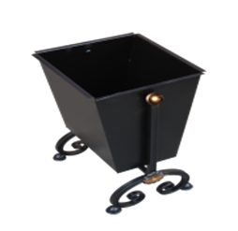
Урна для мусора №2 | 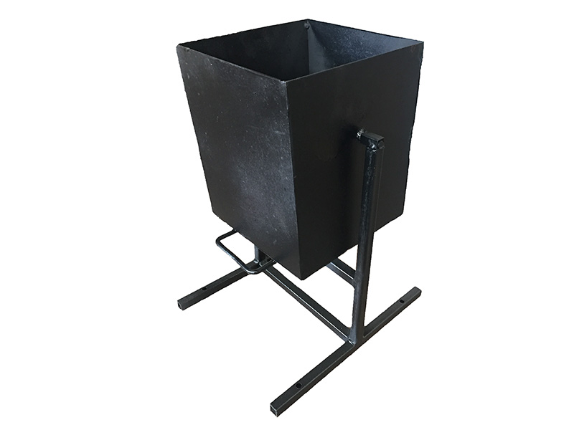
Урна для мусора №3 | 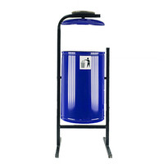
Скамья без спинки | 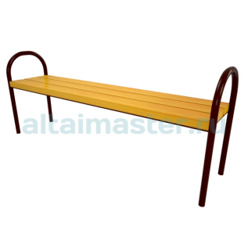
Скамья со спинкой | 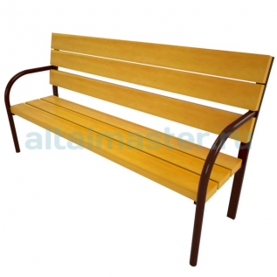
Диван парковый,  с коваными элементами | 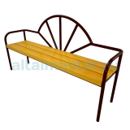
Уличный фонарь | 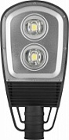
Уличный фонарь | 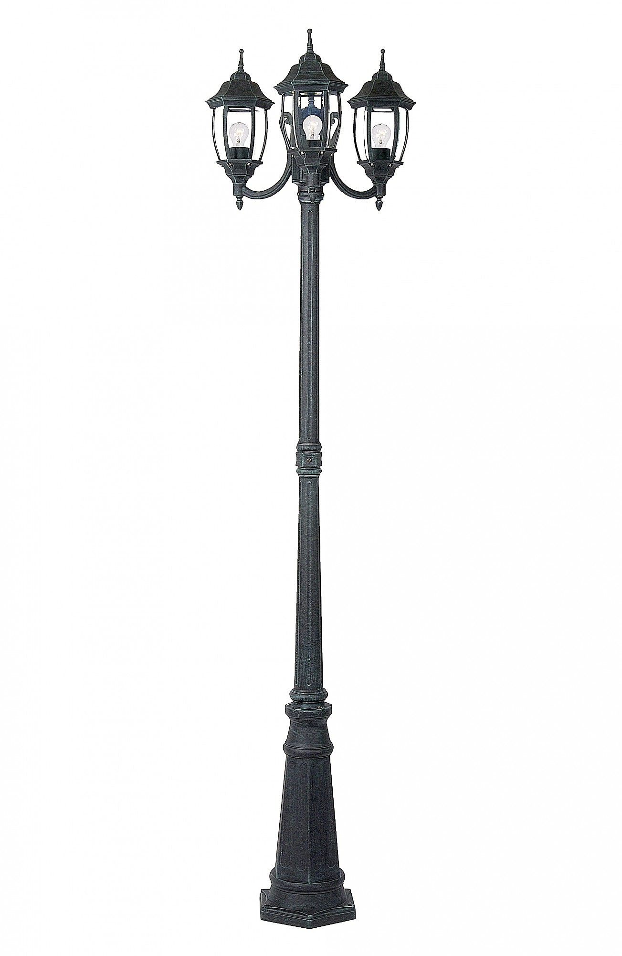
Уличный фонарь | 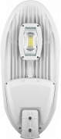
Ремонт тротуаров, пешеходных дорожек | 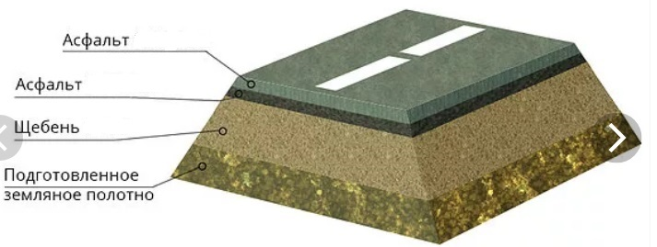

Ремонт дворовых проездов

Ремонт автомобильных парковок

Ремонт отмостки
Ремонт твердых покрытий аллей | 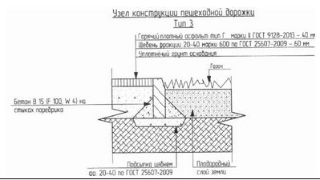
Посадка  Деревьев (рябина, липа, береза, хвоя) | 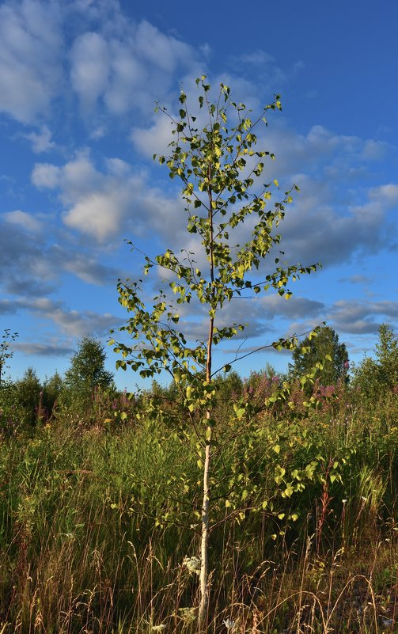
Посадка цветов | 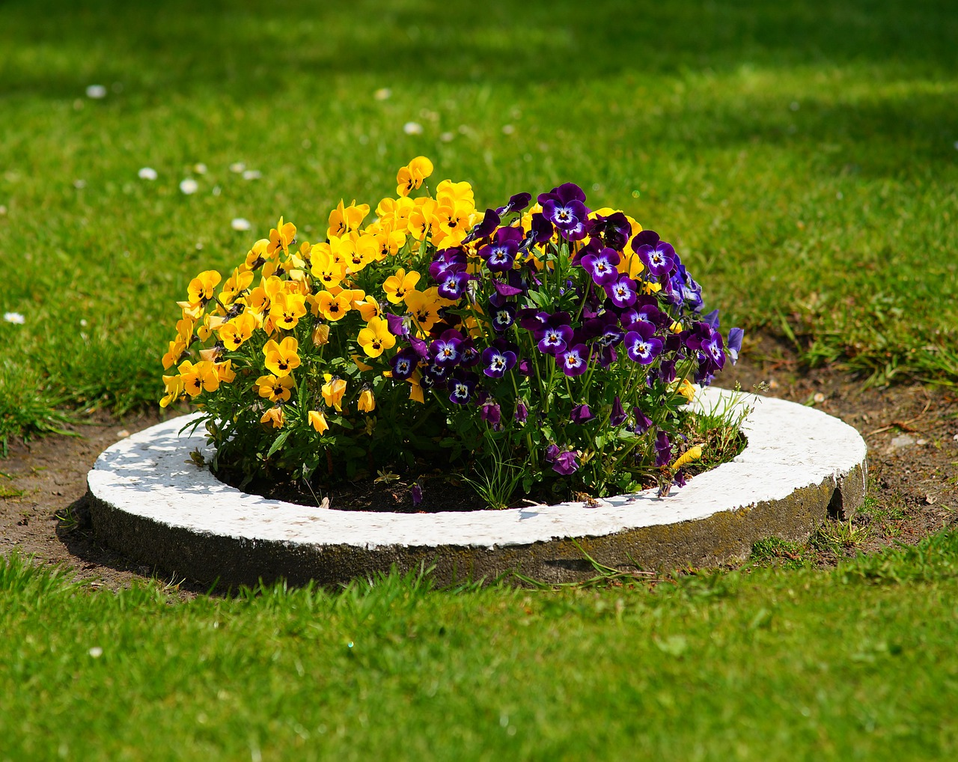
Посадка  кустарников | 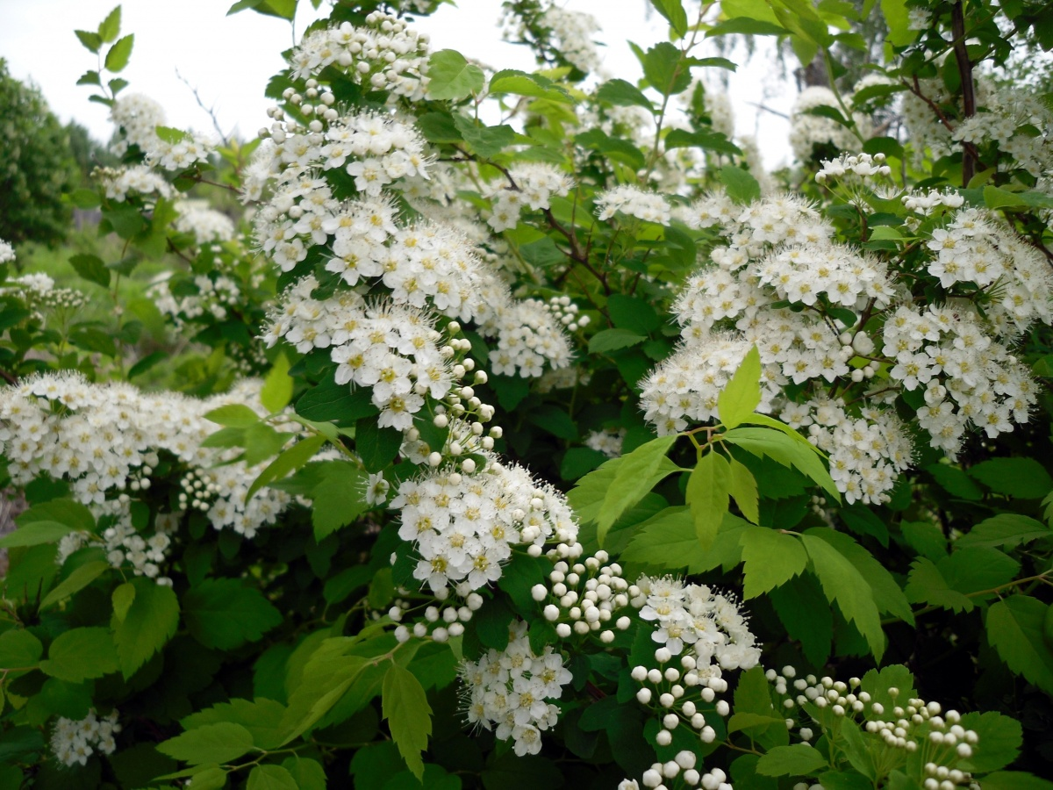
4.2. Ориентировочная нормативная стоимость (единичные расценки) работ по благоустройству дворовых территорий, входящих в состав минимального и дополнительного перечня

Наименование вида работ | Перечень работ | Единица  измерения  объема  работ | Минимальная цена за единицу работ (руб.) | Максимальная цена за единицу работ (руб.)
Ремонт дворовых проездов | минимальный | кв. м | 3254 | 5800
Обеспечение освещения дворовых территорий | минимальный | комплект | 56290 | 90380
Установка скамеек и парковых диванов | минимальный | штук | 15200 | 26000
Установка урн | минимальный | штук | 7100 | 9200
Ремонт автомобильных парковок | минимальный | кол-во  машиномест | 4892 | 5500
Озеленение территорий (газон)  Посадка деревьев | минимальный | кв. м | 1123 | 1150
 |  | шт | 5706 | 10652
Ремонт твердых покрытий аллей | минимальный | кв. м | 1895,62 | 5221
Ремонт тротуаров и пешеходных дорожек | минимальный | кв. м | 3752 | 4800
Ремонт отмостки | минимальный | кв. м | 2663 | 3000

4.3. Дополнительный перечень работ по благоустройству дворовых
территорий многоквартирных домов.

Дополнительный перечень работ по благоустройству дворовых территорий включает :
а) ремонт пешеходных мостиков;
б) оборудование детских и (или) спортивных площадок;
в) установка дополнительных элементов благоустройства, малых архитектурных форм.

4.4. Форма и минимальная доля финансового и (или) трудового участия
заинтересованных лиц, организаций в выполнении минимального и дополнительного перечней работ по благоустройству дворовых территорий

Собственники жилых и нежилых помещений в многоквартирном доме, собственники иных зданий и сооружений, расположенных в границах дворовой территории (далее – заинтересованные лица), подлежащей благоустройству участвуют в реализации мероприятий по благоустройству дворовой территории в форме финансового и (или) трудового участия. Финансовое участие заинтересованных лиц в выполнении минимального перечня работ по благоустройству дворовых территорий составляет не менее 5% от общей стоимости работ, помимо этого устанавливается условие о финансировании заинтересованными лицами работ по разработке проектно-сметной документации и работ по проверке достоверности определения сметной стоимости капитального ремонта объектов.

Финансовое участие заинтересованных лиц в рамках выполнения дополнительного перечня работ по благоустройству (капитальному ремонту) дворовых территорий, в соответствии с Постановлением Правительства Российской Федерации от 30.12.2017 № 1710 «Об утверждении государственной программы Российской Федерации «Обеспечение доступным и комфортным жильем и коммунальными услугами граждан Российской Федерации» (с изменениями и дополнениями), осуществляется путем обязательного софинансирования заинтересованными лицами не менее 20% от общей стоимости, необходимых для выполнения работ; оплата в полном объеме разработки проектно-сметной документации и работ по проверке достоверности определения сметной стоимости капитального ремонта объектов также осуществляется заинтересованными лицами. Для оборудования детских и (или) спортивных площадок и установки дополнительных благоустройства, малых архитектурных форм, обязательное софинансирование заинтересованными лицами не менее 90% от общей стоимости, необходимых для выполнения работ. Участие заинтересованных лиц в работах по благоустройству в рамках минимального и дополнительного перечней является обязательным.
Формами трудового участия в рамках минимального и дополнительного перечней по благоустройству могут быть:
- выполнение жителями неоплачиваемых работ, не требующих специальной квалификации: подготовка дворовой территории к началу работ (земляные работы, уборка мусора) и другие работы (покраска оборудования, посадка деревьев, устройство цветочных клумб);
- предоставление материалов, техники и т.д.
- обеспечение благоприятных условий для работы подрядной организации, выполняющей работы и для ее работников (горячий чай, печенье и т.д.).
Участие заинтересованных лиц в выполнении дополнительного перечня работ по благоустройству дворовых территорий при трудовой форме участия не требуется.
Все работы по благоустройству территорий должны соответствовать требованиям обеспечения доступности для маломобильных групп населения. В свою очередь, администрация Юргинского муниципального округа вправе исключить:
- из адресного перечня дворовых территорий, подлежащих благоустройству в рамках реализации программы, дворовые территории, собственники помещений многоквартирных домов которых приняли решение об отказе от благоустройства дворовой территории в рамках реализации программы или не приняли решения о благоустройстве дворовой территории в сроки, установленные программой при условии одобрения соответствующего решения администрации округа межведомственной комиссией, созданной в соответствии с постановлением Правительства Российской Федерации от 10 февраля 2017 года №169 «Об утверждении Правил предоставления и распределения субсидий из федерального бюджета бюджетам субъектов Российской Федерации на поддержку государственных программ субъектов Российской Федерации и муниципальных программ формирования современной городской среды» в порядке, установленном такой комиссией;
- из адресного перечня дворовых и общественных территорий, подлежащих благоустройству в рамках реализации программы, территории, расположенные вблизи многоквартирных домов, физический износ основных конструктивных элементов (крыша, стены, фундамент) которых превышает 70 процентов, а также территории, которые планируются к изъятию для муниципальных или государственных нужд в соответствии с генеральным планом Юргинского муниципального округа при условии одобрения соответствующего решения администрации округа межведомственной комиссией в порядке, установленном такой комиссией.
Условие о предельной дате заключения соглашений по результатам закупки товаров, работ и услуг для обеспечения муниципальных нужд в целях реализации муниципальных программ - 1 апреля года предоставления субсидии, за исключением:
- случаев обжалования действий (бездействия) заказчика, и (или) комиссии по осуществлению закупок, и (или) оператора электронной площадки при осуществлении закупки товаров, работ, услуг в порядке, установленном законодательством Российской Федерации, при которых срок заключения таких соглашений продлевается на срок указанного обжалования;
- случаев проведения повторного конкурса или новой закупки, если конкурс признан несостоявшимся по основаниям, предусмотренным законодательством Российской Федерации, при которых срок заключения таких соглашений продлевается на срок проведения конкурсных процедур;
- случаев заключения таких соглашений в пределах экономии средств при расходовании субсидии в целях реализации муниципальных программ, в том числе мероприятий по цифровизации городского хозяйства, включенных в муниципальную программу, при которых срок заключения таких соглашений продлевается на срок до 15 декабря года предоставления субсидии.
Мероприятия по проведению работ по образованию земельных участков на территории Юргинского муниципального округа, на которых расположены многоквартирные дома, работы по благоустройству дворовых территорий которых софинансируются из бюджета Кемеровской области включают:
а) Проведение межевых работ (заключение договора, постановка на кадастровый учет);
б) Заключение договора аренды (оценка участка для проведения торгов и т.д.).

4.5. Порядок аккумулирования средств заинтересованных лиц, направляемых на выполнение минимального и дополнительного перечней работ по благоустройству дворовых территорий.

Порядок аккумулирования и расходования средств заинтересованных лиц, направляемых на выполнение минимального и дополнительного перечней работ
По благоустройству, определяется муниципальным нормативным правовым актом.
Аккумулирование средств заинтересованных лиц, направляемых на выполнение минимального, дополнительного перечней работ по благоустройству дворовых территорий осуществляется на счетах управляющих организаций, осуществляющих управление соответствующих многоквартирных домов (далее — уполномоченное предприятие).
Счета должны быть открыты в российских кредитных организациях, величина собственных средств (капитала) которых составляет не менее чем двадцать миллиардов рублей, либо в органах казначейств.
Уполномоченное предприятие осуществляет учет поступающих средств в
многоквартирных домов, дворовые территории которых подлежат благоустройству, а также ежемесячное опубликование указанных данных на сайте администрации Юргинского муниципального округа и направление их в этот же срок в адрес общественной комиссии по проведению общественных обсуждений проектов создания комфортной городской среды и подведение итогов голосования.
Денежные средства подлежат перечислению на счет Управления по жизнеобеспечению и строительству Юргинского муниципального округа заинтересованными лицами до 1 октября года благоустройства дворовой территории.

4.6. Порядок инвентаризации дворовых и общественных территорий, уровня благоустройства индивидуальных жилых домов и земельных участков, предоставленных для их размещения

Порядок инвентаризации дворовых и общественных территорий, уровня благоустройства индивидуальных жилых домов и земельных участков, предоставленных для их размещения утвержден постановлением администрации Юргинского муниципального округа от 19.09.2024 №1393 «О проведении инвентаризации дворовых и общественных территорий Юргинского муниципального округа, в рамках реализации приоритетного проекта «Формирование комфортной городской среды».

4.7. Порядок разработки, обсуждения с заинтересованными лицами и утверждения дизайн-проектов благоустройства дворовой территории, включенной в муниципальную программу

Дизайн – проекты благоустройства дворовых и общественных территорий, включенных в муниципальную программу включает в себя текстовое и визуальное описание проектов благоустройства, перечня (в том числе в виде соответствующих визуализированных изображений). Обсуждение дизайн-проектов благоустройства дворовых и общественных территорий проводится с привлечением лиц, уполномоченных решением общего собрания собственников помещений в многоквартирном доме, органов местного самоуправления. Организация обсуждения дизайн проектов осуществляется администрацией Юргинского муниципального округа. Утверждение дизайн-проектов осуществляется уполномоченным представителем собственников помещений в многоквартирном доме (если иной порядок не был установлен решением общего собрания) и администрацией Юргинского муниципального округа.
Подготовить и утвердить дизайн -проекты не позднее 1 марта текущего года с учетом обсуждения с представителями заинтересованных лиц дизайн- проект благоустройства каждой дворовой территории, включенной в муниципальную программу, который предполагается реализовать в соответствующем году, а также дизайн-проект благоустройства общественной территории.

4.8. Условие о проведении работ по благоустройству в соответствии с требованиями обеспечения доступности для инвалидов и других маломобильных групп населения

Проведение работ по благоустройству дворовых территорий многоквартирных домов и общественных территорий должно осуществляться в соответствии с установленными действующим законодательством требованиями обеспечения физической, пространственной и информационной доступности зданий, сооружений, дворовых и общественных территорий для инвалидов и других маломобильных групп населения.

4.9. Адресный перечень дворовых территорий многоквартирных домов, подлежащих благоустройству, в 2026 и плановый период 2027 и 2028 годы

Дворовые территории многоквартирных домов 2026 и плановый период 2027 и 2028 годы для благоустройства не запланированы.

4.10. Адресный перечень всех общественных территорий, нуждающихся в благоустройстве и подлежащих благоустройству в 2026 и плановый период 2027 и 2028 годы

№  п/п | Период | Наименование общественной территории
1. | 2026 | Многофункциональная спортивная площадки – «Дружба»  по адресу: Кемеровская область - Кузбасс, Юргинский муниципальный округ, д. Зимник, ул. Нагорная,9а Юргинского территориального управления.
2. | 2026 | Спортивная площадка - «Олимп» по адресу: Кемеровская область- Кузбасс, Юргинский муниципальный округ, с. Верх-Тайменка, переулок Горский,20б Новоромановского территориального управления.
3. | 2027 | Детская игровая площадка по адресу: Кемеровская область- Кузбасс, Юргинский муниципальный округ, д. Белянино,  ул. Садовая,1 Новоромановского территориального управления.
4. | 2027 | Спортивная площадка по адресу: Кемеровская область- Кузбасс, Юргинский муниципальный округ, д. Макурино,  ул. Молодежная,1б Зеледеевского территориального управления.
5. | 2028 | «Сквер на Советской» по адресу: Кемеровская область- Кузбасс, Юргинский муниципальный округ, с. Мальцево, ул. Советская,23в Мальцевского территориального управления.
6. | 2028 | «Сквер отдыха» по адресу: Кемеровская область- Кузбасс, Юргинский муниципальный округ, п.ст. Арлюк, ул. Юбилейная в Арлюкского территориального управления

4.11. Адресный перечень объектов недвижимого имущества (включая объекты незавершенного строительства) и земельных участков, находящихся в собственности (пользовании) юридических лиц и индивидуальных предпринимателей

№ п/п | Адрес торгового объекта | Наименование ИП/ООО
1 | п.ст. Арлюк, ул. Олимпийская, 10 | ИП Миллер О.Г.
2 | д. Сокольники, ул. Школьная 21 | ИП Веремейчик Л.Р.

4.12. Мероприятия по инвентаризации уровня благоустройства индивидуальных жилых домов и земельных участков, предоставленных для их размещения, с заключением по результатам инвентаризации соглашений с собственниками (пользователями) указанных домов (земельных участков) об их благоустройстве не позднее 2026 года в соответствии с требованиями утвержденных в муниципальном образовании правил благоустройства
№ п/п | Наименование мероприятия | Срок реализации
1. | Утверждение состава и регламента работы комиссии по проведению инвентаризации | 3 квартал 2026 года
2. | Утверждение графика проведения инвентаризации | 3 квартал 2026 года
3. | Размещение графика проведения инвентаризации в информационно-телекоммуникационной сети «Интернет» на официальном сайте администрации Юргинского муниципального округа | Не позднее 5 рабочих дней со дня утверждения графика проведения инвентаризации
4. | Фактическое обследование территории и расположенных на ней элементов | В соответствии с графиком проведения инвентаризации
5. | Утверждение паспорта благоустройства территории | В течение 15 рабочих дней с даты проведения инвентаризации

Реестр документов, входящих в состав муниципальной программы

№п/п | Тип документа |  | Вид документа | Наименование документа | Реквизиты  (дата и номер) | Разработчик | Гиперссылка на текст документа
1 | 2 |  | 3 | 4 | 5 | 6 | 7
Муниципальная программа «Формирование современной городской среды Юргинского муниципального округа»
1.Cтруктурный элемент – благоустройство общественных территорий

1.1. |  | Правила | ПостановлениеПравительства Российской Федерации | Правила предоставления и распределения субсидий из федерального бюджета бюджетам субъектов Российской Федерации на поддержку государственных программ субъектов Российской Федерации и муниципальных программ формирования современной городской среды | Постановление Правительства Российской Федерации  от 10.02.2017 №169 | Министерство РФ | http://government.ru
1.2. |  | Порядок | Постановление  Правительства Администрации Кемеровской области –Кузбасса | «Об утверждении государственной программы Кемеровской области-Кузбасса «Формирование современной городской среды  Кузбасса» | Постановление  Правительства Администрации Кемеровской области –Кузбасса от 02.11.2023 №715 | Министерство финансов Кузбасса | ako.ru (Электронный бюллетень Правительства КО-Кузбасса)

Паспорт
муниципальной программы «Формирование современной городской среды Юргинского муниципального округа»

- Основные положения
Куратор муниципальной программы | Коржаков П.А.- заместитель главы Юргинского муниципального округа – начальник Управления по обеспечению жизнедеятельности и строительству Юргинского муниципального округа
Ответственный исполнитель муниципальной программы | Управление по обеспечению жизнедеятельности и строительству Юргинского муниципального округа
Период реализации муниципальной программы | 2026 - 2028 годы
Цель муниципальной программы | Повышение уровня благоустройства территории Юргинского муниципального округа
Направления (подпрограммы) муниципальной программы | Муниципальный проект «Формирование современной городской среды Юргинского муниципального округа»
Объемы финансового обеспечения за весь период реализации | Всего – 10 693,2 тыс. руб.  2026 год – 3 587,9 тыс. руб.  2027 год – 3 454,5 тыс. руб.  2028 год – 3 650,8 тыс. руб.
Связь с национальными целями развития Российской Федерации/ государственной программой Российской Федерации, Кемеровской области – Кузбасса | Национальная цель – Комфортная и безопасная среда для жизни
Постановление Правительства Российской Федерации «Правила предоставления и распределения субсидий из федерального бюджета бюджетам субъектов Российской Федерации на поддержку государственных программ субъектов Российской Федерации и муниципальных программ формирования современной городской среды» от 10.02.2017 №169;
Постановление Правительства Администрации
Кемеровской области –Кузбасса от 02.11.2023 №715 «Об утверждении государственной программы Кемеровской области-Кузбасса «Формирование современной городской среды Кузбасса».

- Показатели муниципальной программы (МП)

№  п/п | Наименование  показателя | Уровень  показа-теля | Признак  возраста-ния/  убывания | Единица  Измере-ния  (по ОКЕИ) | Базовое  значе-ние  2025 | Значение показателя по годам |  |  | Документ | Ответственный за достижение показателя (участник МП) | Связь с показателями нацио-  нальных целей
 |  |  |  |  |  | 2026 | 2027 | 2028
1 | 2 | 3 | 4 | 5 | 6 | 7 | 8 | 9 | 10 | 11 | 12
Цель - Повышение уровня благоустройства территории Юргинского муниципального округа
1. | Реализация проектов по благоустройству общественных территорий | «ГП», «МП» | - | ед | 3 | 2 | 2 | 2 | Постановление Правительства Администрации Кемеровской области –Кузбасса от 02.11.2023 №715 «Об утверждении государственной программы Кемеровской области-Кузбасса «Формирование современной городской среды  Кузбасса» | УОЖиС ЮМО,  Финансовое Управление ЮМО | Обеспечение к 2028 году повышения уровня благоустройства Юргинского муниципального округа

2.1. Прокси-показатели муниципальной программы.
В 2026-2028 годах прокси-показатели муниципальной программы отсутствуют

3.Структура муниципальной программы

№  п/п | Задачи структурного элемента | Краткое описание ожидаемых эффектов от реализации задачи структурного элемента | Связь с показателями
1 | 2 | 3 | 4
1. | Муниципальный проект - «Формирование современной городской среды Юргинского муниципального округа» (куратор –Коржаков Павел Александрович- заместитель главы Юргинского муниципального округа- начальник Управления по обеспечению жизнедеятельности и строительству Юргинского муниципального округа) согласно приложению №1 к муниципальной программе
 | Ответственный за реализацию – Управление по жизнеобеспечению и строительству Юргинского муниципального округа | Срок реализации: 2026 -2030 годы
1.1. | 1. Повышение уровня благоустройства дворовых территорий многоквартирных домов Юргинского муниципального округа.  2. Повышение уровня благоустройства общественных территорий Юргинского муниципального округа.  3. Повышение уровня вовлеченности заинтересованных граждан, организаций в реализацию мероприятий по благоустройству территории округа. | Реализация проектов по благоустройству общественных территорий | Количество реализованных проектов

4.Финансовое обеспечение муниципальной программы
Расчет объема финансовых ресурсов осуществляется путем оценки объема финансирования по каждому мероприятию исходя из необходимого достижения целевых показателей по укрупненной структуре затрат, учитывающей все необходимые расходы.

Наименование муниципального программы, структурного элемента / источник финансового обеспечения | Объем финансового обеспечения по годам реализации, тыс. рублей
 | 2026 | 2027 | 2028 | №+n | Всего
Муниципальная программа «Формирование современной городской среды Юргинского муниципального округа на 2026 год и плановый период 2027 и 2028 годов» всего, в том числе: | 3587,9 | 3454,5 | 3650,8 | 0 | 10693,2
Местный бюджет | 120,0 | 120,0 | 157,8 | 0 | 397,8
Региональный бюджет | 381,5 | 566,9 | 174,6 | 0 | 1123,0
Федеральный бюджет | 3086,4 | 2767,6 | 3318,4 | 0 | 9172,4
Средства фондов | 0 | 0 | 0 | 0 | 0
Бюджеты территориальных государственных внебюджетных фондов Российской Федерации | 0 | 0 | 0 | 0 | 0
Внебюджетные источники | 0 | 0 | 0 | 0 | 0
1.Структурный элемент – благоустройство общественных территорий (всего),  в том числе: | 3587,9 | 3454,5 | 3650,8 | 0 | 10693,2
Местный бюджет | 120,0 | 120,0 | 157,8 | 0 | 397,8
Региональный бюджет | 381,5 | 566,9 | 174,6 | 0 | 1123,0
Федеральный бюджет | 3086,4 | 2767,6 | 3318,4 | 0 | 9172,4
Средства фондов | 0 | 0 | 0 | 0 | 0
Бюджеты территориальных государственных внебюджетных фондов Российской Федерации | 0 | 0 | 0 | 0 | 0
Внебюджетные источники | 0 | 0 | 0 | 0 | 0

Приложение №1

к муниципальной программе

«Формирование современной городской среды Юргинского муниципального округа»
ПАСПОРТ
муниципального проекта «Формирование современной городской среды Юргинского муниципального округа»

Краткое наименование подпрограммы | «Благоустройство общественных территорий Юргинского муниципального округа» | Срок реализации проекта - ежегодно | Дата начала  -январь 2026г. | Дата окончания  -декабрь 2028
Куратор проекта | Коржаков П.А. | Заместитель главы Юргинского муниципального округа –начальник УОЖиС Юргинского муниципального округа
Руководитель проекта | Коржаков П.А | Заместитель главы Юргинского муниципального округа –начальник УОЖиС Юргинского муниципального округа
Соисполнители МП | Макарова Л.Н. | Начальник отдела капитального строительства УОЖиС Юргинского муниципального округа
Связь с государственными программами (комплексными программами) Кемеровской области – Кузбасса и с муниципальными программами (комплексными программами) ЮМО | Государственная программа  Муниципальная программа | Постановление Правительства Кемеровской области – Кузбасса от 02.11.2023 №715 « Об утверждении государственной программы Кемеровской области – Кузбасса «Формирование современной городской среды Кузбасса»  Муниципальная программа «Формирование современной городской среды Юргинского муниципального округа»

2. Показатели муниципального проекта
№  п/п | Показатели  муниципального проекта | Уровень  показателя | Единица измерения  (по ОКЕИ) | Базовое значение |  | Период, год |  |  | Признак  возрастания/  убывания | Нарастающий итог
 |  |  |  | значение | год | 2026 | 2027 | 2028
1 | 2 | 3 | 4 | 5 | 6 | 7 | 8 | 9 | 10 | 11
1 | Задача: 1. Повышение уровня благоустройства общественных территорий Юргинского муниципального округа;  2. Повышение уровня вовлеченности заинтересованных граждан, организаций в реализацию мероприятий по благоустройству территории округа;
1.1 | Реализация проектов по благоустройству общественных территорий | «ГП»,  «МП» | единиц | 3 | 2025 | 2 | 2 | 2 | - | Нет

3. План достижения показателей муниципального проекта в 2026 году

№  п/п | Показатели  муниципального проекта | Уровень показателя | Единица измерения  (по ОКЕИ) | Плановые значения по месяцам |  |  |  |  |  |  |  |  |  |  | На конец  2026 года
 |  |  |  | январь | февраль | март | апрель | май | июнь | июль | август | сентябрь | октябрь | ноябрь
1. | Задача: 1. Повышение уровня благоустройства общественных территорий Юргинского муниципального округа.  2. Повышение уровня вовлеченности заинтересованных граждан, организаций в реализацию мероприятий по благоустройству территории округа.
1.1 | Количество реализованных проектов по благоустройству общественных территорий | «ГП», «МП» | единиц | 0 | 0 | 0 | 0 | 0 | 0 | 0 | 0 | 2 | 0 | 0 | 2

План достижения показателей муниципального проекта в 2027 году

№  п/п | Показатели  муниципального проекта | Уровень показателя | Единица измерения  (по ОКЕИ) | Плановые значения по месяцам |  |  |  |  |  |  |  |  |  |  | На конец  2027 года
 |  |  |  | январь | февраль | март | апрель | май | июнь | июль | август | сентябрь | октябрь | ноябрь
1. | Задача: 1. Повышение уровня благоустройства общественных территорий Юргинского муниципального округа;  2. Повышение уровня вовлеченности заинтересованных граждан, организаций в реализацию мероприятий по благоустройству территории округа;
1.1 | Количество реализованных проектов по благоустройству общественных территорий | «ГП», «МП» | единиц | 0 | 0 | 0 | 0 | 0 | 0 | 0 | 0 | 2 | 0 | 0 | 2

План достижений показателей муниципального проекта в 2028 году

№  п/п | Показатели  муниципального проекта | Уровень показателя | Единица измерения  (по ОКЕИ) | Плановые значения по месяцам |  |  |  |  |  |  |  |  |  |  | На конец  2028 года
 |  |  |  | январь | февраль | март | апрель | май | июнь | июль | август | сентябрь | октябрь | ноябрь
1. | Задача: 1. Повышение уровня благоустройства общественных территорий Юргинского муниципального округа;  2. Повышение уровня вовлеченности заинтересованных граждан, организаций в реализацию мероприятий по благоустройству территории округа;
1.1 | Количество реализованных проектов по благоустройству общественных территорий | «ГП», «МП» | единиц | 0 | 0 | 0 | 0 | 0 | 0 | 0 | 0 | 2 | 0 | 0 | 2

4. Мероприятия (результаты) муниципального проекта
№  п/п | Наименование мероприятия (результата) | Единица измерения  (по ОКЕИ) | Базовое  значение |  | Период, год |  |  |  | Характеристика мероприятия (результата) | Тип мероприятия (результата) | Связь с показате-лями муниципального проекта
 |  |  |  |  | 2026 | 2027 | 2028 | N+n
 |  |  | значение | год
1. | Задача: 1. Повышение уровня благоустройства общественных территорий Юргинского муниципального округа;  2. Повышение уровня вовлеченности заинтересованных граждан, организаций в реализацию мероприятий по благоустройству территории округа;
1.1 | Реализовано проектов по благоустройству общественных территорий | единиц | 3 | 2025 | 2 | 2 | 2 | - | Реализация проектов по благоустройству общественных территорий Сохранение стабильной вовлеченности жителей ЮМО в участие по выбору проектов не менее 2 проектов ежегодно. Развитие взаимодействия органов местного самоуправления и населения ЮМО. | Благоустройство территории, ремонт объектов недвижимого имущества.  Приобретение товаров, работ, услуг | Количество реализованных проектов

5.Финансовое обеспечение реализации муниципального проекта

№п/п | Наименование мероприятия (результата)  и источники финансирования | Объем финансового обеспечения по годам реализации,  тыс. рублей
 |  | 2026 | 2027  (*) | 2028  (*) |  | №+n |  | Всего
1. | Задача: 1. Повышение уровня благоустройства общественных территорий Юргинского муниципального округа;  2. Повышение уровня вовлеченности заинтересованных граждан, организаций в реализацию мероприятий по благоустройству территории округа;
1.1 | Реализация мероприятий, всего | 3587,9 | 3454,5 |  | 3650,8 |  | 0 |  | 10693,2
1.1.1 | Местный бюджет | 120,0 | 120,0 |  | 157,8 |  | 0 |  | 397,8
1.1.2 | Региональный бюджет | 381,5 | 566,9 |  | 174,6 |  | 0 |  | 1123,0
1.1.3 | Федеральный бюджет | 3086,4 | 2767,6 |  | 3318,4 |  | 0 |  | 9172,4
1.1.4 | Внебюджетные источники (средства населения, ИП, ЮЛ) | 0 | 0 |  | 0 |  | 0 |  | 0
 | в том числе: |  |  |  |  |  | 0
1.2.1 | Местный бюджет | 120,0 | 120,0 |  | 157,8 |  | 0 |  | 397,8
1.2.2 | Региональный бюджет | 381,5 | 566,9 |  | 174,6 |  | 0 |  | 1123,0
1.2.3 | Федеральный бюджет | 3086,4 | 2767,6 |  | 3318,4 |  | 0 |  | 9172,4
1.2.4 | Внебюджетные источники | 0 | 0 |  | 0 |  | 0 |  | 0

6.План исполнения бюджета Юргинского муниципального округа в части бюджетных ассигнований, предусмотренных на финансовое обеспечение реализации муниципального проекта в 2026 году

№  п/п | Наименование мероприятия (результата) | План исполнения нарастающим итогом (тыс. рублей) |  |  |  |  |  |  |  |  |  |  | Всего  на конец  2026 г.  (тыс.  рублей)
 |  | январь | февраль | март | апрель | май | июнь | июль | август | сентябрь | октябрь | ноябрь
1. | Задача: 1. Повышение уровня благоустройства общественных территорий Юргинского муниципального округа;  2. Повышение уровня вовлеченности заинтересованных граждан, организаций в реализацию мероприятий по благоустройству территории округа;
1.1 | Реализация мероприятий по благоустройству общественных территорий | 0 | 0 | 0 | 0 | 0 | 0 | 0 | 0 | 3587,9 | 0 | 0 | 3587,9
Итого: |  | 0 | 0 | 0 | 0 | 0 | 0 | 0 | 0 | 3587,9 | 0 | 0 | 3587,9

План исполнения бюджета Юргинского муниципального округа в части бюджетных ассигнований, предусмотренных на финансовое обеспечение реализации муниципального проекта в 2027 году

№  п/п | Наименование мероприятия (результата) | План исполнения нарастающим итогом (тыс. рублей) |  |  |  |  |  |  |  |  |  |  | Всего  на конец  2027 г.  (тыс.  рублей)
 |  | январь | февраль | март | апрель | май | июнь | июль | август | сентябрь | октябрь | ноябрь
1. | Задача: 1. Повышение уровня благоустройства общественных территорий Юргинского муниципального округа;  2. Повышение уровня вовлеченности заинтересованных граждан, организаций в реализацию мероприятий по благоустройству территории округа;
1.1 | Реализация мероприятий по благоустройству общественных территорий | 0 | 0 | 0 | 0 | 0 | 0 | 0 | 0 | 3454,5 | 0 | 0 | 3454,5
 | Итого: | 0 | 0 | 0 | 0 | 0 | 0 | 0 | 0 | 3454,5 | 0 | 0 | 3454,5

План исполнения бюджета Юргинского муниципального округа в части бюджетных ассигнований, предусмотренных на финансовое обеспечение реализации муниципального проекта в 2028 году

№  п/п | Наименование мероприятия (результата) | План исполнения нарастающим итогом (тыс. рублей) |  |  |  |  |  |  |  |  |  |  | Всего  на конец  2028 г.  (тыс.  рублей)
 |  | январь | февраль | март | апрель | май | июнь | июль | август | сентябрь | октябрь | ноябрь
1. | Задача: 1. Повышение уровня благоустройства общественных территорий Юргинского муниципального округа;  2. Повышение уровня вовлеченности заинтересованных граждан, организаций в реализацию мероприятий по благоустройству территории округа;
1.1 | Реализация мероприятий по благоустройству общественных территорий | 0 | 0 | 0 | 0 | 0 | 0 | 0 | 0 | 3650,8 | 0 | 0 | 3650,8
 | Итого: | 0 | 0 | 0 | 0 | 0 | 0 | 0 | 0 | 3650,8 | 0 | 0 | 3650,8

7. Дополнительная информация
(*) - на 2026-2028 годы перечень проектов будет определяться ежегодно в январе в соответствии с Порядком проведения голосования (отбора) по выбору общественных территорий, подлежащих благоустройству (постановление администрации Юргинского муниципального округа от 06.06.2024 №845)
8. План реализации муниципального проекта
№  п/п | Наименование мероприятия (результата), контрольной точки | Срок реализации |  | Ответственный  исполнитель (участник муниципальной программы) | Вид документа и характеристика  мероприятия (результата), контрольной точки
 |  | начало | окончание
1 | 2 | 3 | 4 | 5 | 6
1. | Задача: Повышение уровня благоустройства общественных территорий Юргинского муниципального округа;  2. Повышение уровня вовлеченности заинтересованных граждан, организаций в реализацию мероприятий по благоустройству территории округа;
1.1 | Реализация мероприятий по благоустройству общественных территорий в 2026 году реализации | 2026 | 2026 | Управление по обеспечению жизнедеятельности и строительству Юргинского муниципального округа, Территориальные  Управления
1.1. | Контрольная точка  1.1.«Информирование населения округа о целях, задачах, формах и возможностях благоустройства общественных территорий при решении значимых для населения территории вопросов местного значения» | 1.04.  2026 | 15.10.  2026 | Управление по обеспечению жизнедеятельности и строительству Юргинского муниципального округа, Пресс-служба главы | СМИ, интернет-сайты, информационные  стенды, листовки
1.2. | Контрольная точка 1.2. «Организация и проведение голосования по отбору общественных территорий | ноябрь  2025 | Январь  2026 | Управление по обеспечению жизнедеятельности и строительству Юргинского муниципального округа | Протокол общественной комиссии
1.3. | Контрольная точка 1.3.  «Заключение соглашения на получение субсидий на реализацию проектов» | - | До 01.02.2026 | Министерство ДК и ЖК, Управление по обеспечению жизнедеятельности и строительству Юргинского муниципального округа | Подписанное Соглашение с двух сторон
1.4. | Контрольная точка 1.4  «Проведение закупок (конкурентных процедур) товаров, работ, услуг для исполнения проектов инициативного бюджетирования» | - | До 01.04.2026 | Управление по обеспечению жизнедеятельности и строительству Юргинского муниципального округа | zakupki.gov.ru
1.4.1 | Объект- многофункциональная спортивная площадка  « Дружба» в д. Зимник, ул. Нагорная,9а | Февраль 2026 | Март 2026 | Управление по обеспечению жизнедеятельности и строительству Юргинского муниципального округа
1.4.2 | Объект- спортивная площадка «Олимп», с. Верх-Тайменка, переулок Горский,20б | Февраль 2026 | Март 2026 | Управление по обеспечению жизнедеятельности и строительству Юргинского муниципального округа
1.5 | Контрольная точка 1..5.  «Контроль за ходом работ по реализации проектов | Еженедельный отчет в министерство ДК и ЖК |  | Управление по обеспечению жизнедеятельности и строительству | Фотоотчет за ходом работ
1.5.1 | Объект- многофункциональная спортивная площадка  « Дружба» в д. Зимник, ул. Нагорная,9а | май 2026 | сентябрь2026 | Управление по обеспечению жизнедеятельности и строительству Юргинского муниципального округа
1.5.2 | Объект- спортивная площадка «Олимп», с. Верх-Тайменка, переулок Горский,20б | май 2026 | сентябрь2026 | Управление по обеспечению жизнедеятельности и строительству Юргинского муниципального округа
1.6 | Контрольная точка 1.6  «Приемка выполненных работ, подписание акта приемки выполненных работ» | сентябрь  2026 | октябрь 2026 | Управление по обеспечению жизнедеятельности и строительству Юргинского муниципального округа | Акт приемки выполненных работ
1.6.1 | Объект- многофункциональная спортивная площадка  « Дружба» в д. Зимник, ул. Нагорная,9а | сентябрь2026 | Октябрь2026 | Управление по обеспечению жизнедеятельности и строительству Юргинского муниципального округа
1.6.2 | Объект- спортивная площадка «Олимп», с. Верх-Тайменка, переулок Горский,20б | сентябрь2026 | Октябрь2026 | Управление по обеспечению жизнедеятельности и строительству Юргинского муниципального округа
2. | Реализация мероприятий по благоустройству общественных территорий в 2027 году реализации | 2027 | 2027
2.1. | Контрольная точка 1.1.  «Информирование населения округа о целях, задачах, формах и возможностях благоустройства общественных территорий при решении значимых для населения территории вопросов местного значения» | 1.04.  2027 | 15.10.  2027 | УОЖиС ЮМО,  Пресс-служба главы | СМИ, интернет-сайты, информационные  стенды, листовки
2.2. | Контрольная точка 1.2.  «Организация и проведение голосования по отбору общественных территорий | ноябрь  2026 | До 01.01.2027 | УОЖиС ЮМО | Протокол собрания жителей округа
2.3. | Контрольная точка 1.3.  «Заключение соглашения на получение субсидий на реализацию проектов» | - | До 01.02.2027 | Министерство ДК и ЖК Кузбасса УОЖиС ЮМО | Подписанное Соглашение с двух сторон
2.4. | Контрольная точка 1.4.  «Проведение закупок (конкурентных процедур) товаров, работ, услуг для исполнения проектов инициативного бюджетирования» | - | До 01.04.2027 | УОЖиС ЮМО | Заключение муниципальных контрактов
2.5. | Контрольная точка 1...5.  «Контроль за ходом работ по реализации проектов | Еженедельный отчет в министерство ДК и ЖК |  | Управление по обеспечению жизнедеятельности и строительству АЮМО | Фотоотчет за ходом работ
2.6. | Контрольная точка 1.6.  «Приемка выполненных работ, подписание акта приемки выполненных работ» | сентябрь  2027 | октябрь 2027 | , Управление по обеспечению жизнедеятельности и строительству АЮМО | Акт приемки выполненных работ
3 | Реализация мероприятий по благоустройству общественных территорий в 2028 году реализации | 2028 | 2028 | УОЖиС ЮМО, Территориальные  Управления
3.1. | Контрольная точка 1.1.  «Информирование населения округа о целях, задачах, формах и возможностях благоустройства общественных территорий при решении значимых для населения территории вопросов местного значения» | 1.04.  2028 | 15.10.  2028 | УОЖиС ЮМО,  Пресс-служба главы | СМИ, интернет-сайты, информационные  стенды, листовки
3.2. | Контрольная точка 1.2.  «Организация и проведение голосования по отбору общественных территорий | ноябрь  2027 | До 01.01.2028 | УОЖиС ЮМО | Протокол собрания жителей округа
3.3. | Контрольная точка 1.3.  «Заключение соглашения на получение субсидий на реализацию проектов» | - | До 01.02.2028 | Министерство ДК и ЖК Кузбасса УОЖиС ЮМО | Подписанное Соглашение с двух сторон
3.4. | Контрольная точка 1.4.  «Проведение закупок (конкурентных процедур) товаров, работ, услуг для исполнения проектов инициативного бюджетирования» | - | До 01.04.2028 | УОЖиС ЮМО | Заключение муниципальных контрактов
3.5. | Контрольная точка 1.5.  «Контроль за ходом работ по реализации проектов | Еженедельный отчет в министерство ДК и ЖК |  | Управление по обеспечению жизнедеятельности и строительству АЮМО | Фотоотчет за ходом работ
3.6. | Контрольная точка 1.6  «Приемка выполненных работ, подписание акта приемки выполненных работ» | сентябрь  2028 | октябрь 2028 | , Управление по обеспечению жизнедеятельности и строительству АЮМО | Акт приемки выполненных работ

